კვირა 7 (თვეები და დღეები)
სავარჯიშო 1: უყურეთ ვიდეოებს და სლაიდები.
https://www.youtube.com/watch?v=hgRv2th8WEk
https://www.youtube.com/watch?v=16J0rLrUPhI
https://slideplayer.gr/slide/3154240/

სავარჯიშო 2: შედით http://2nip-komot.rod.sch.gr/test_MINES.htm
ნაბიჯი 1:
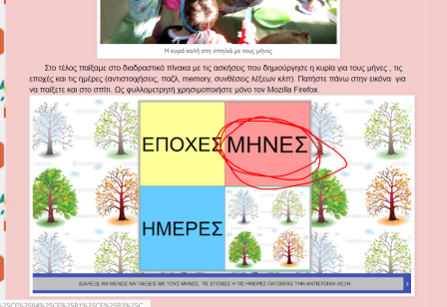
ნაბიჯი 2: შეუერთდით თვის სურათს.
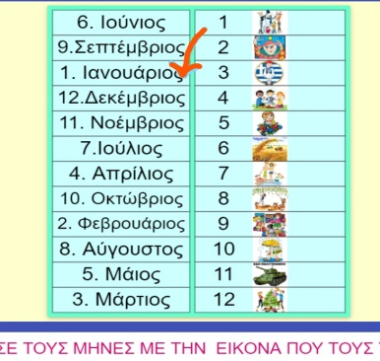

სავარჯიშო 3: შედით http://www.jele.gr/activity/b/language/glossaB016.swf
ნაბიჯი 1: რომელ სეზონში ხედავთ?
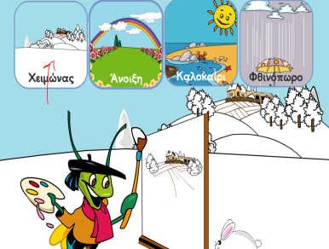
ნაბიჯი 2: განათავსეთ სეზონის თვეები სწორ რეჟიმში.
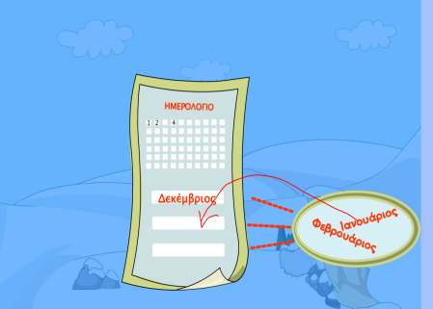

სავარჯიშო 4: შედით http://photodentro.edu.gr/aggregator/lo/photodentro-lor-8521-5057
დააჭირეთ თითოეულ თვეს და შემდეგ ნახავთ ხილს.
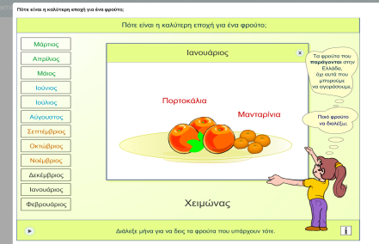

სავარჯიშო 5: ნახეთ ვიდეო.
https://www.youtube.com/watch?v=XllRfDYPleA
ძებნა Google- ით თარგმნეთ, რას ნიშნავს ეს «χθες», «σήμερα», «αύριο».

სავარჯიშო 6: შედით http://2nip-komot.rod.sch.gr/test_MINES.htm
ნაბიჯი 1:
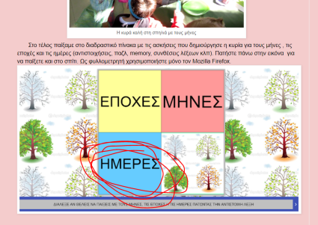
ნაბიჯი 2: დაწერე ნომერი, რამდენი დღე გვაქვს.
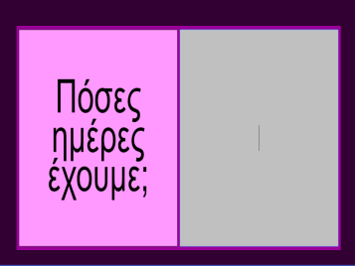
ნაბიჯი 3: ასოები დაალაგეთ და დაწერე დღეები.
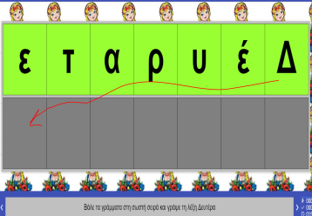

სავარჯიშო 7: შედით http://www.jele.gr/activity/b/language/glossaB014.swf
ნაბიჯი 1: განათავსეთ დღეები სწორი მიზნით.
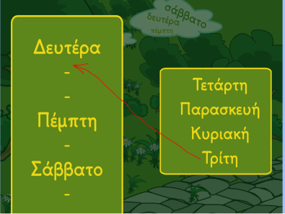
ნაბიჯი 2: წინადადებაში მოათავსეთ მარჯვენა ნიშანი
ჩავსვი. როდესაც ვასრულებ წინადადებას და; როცა მეკითხებიან.
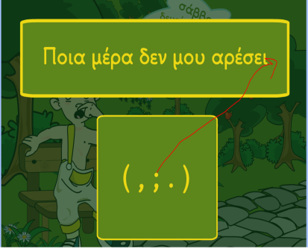

სავარჯიშო 8: ნახეთ ვიდეო. https://www.youtube.com/watch?v=BMONbjfPCxk
"Στρουμφ" - ში შეგიძლიათ სიმღერის სიტყვები.

